BONFAND Mélisse
CEAU Alban
DUCROT Valérian
HRADIL Martin

L2 Université Joseph Fourier
Mai 2012

UE Zététique et auto défense intellectuelle

Avons-nous besoin d’un don pour devenir « voyant » ?
Test de Cold reading

Université Joseph Fourier
Mai 2012
Professeur responsable :
MONVOISIN Richard

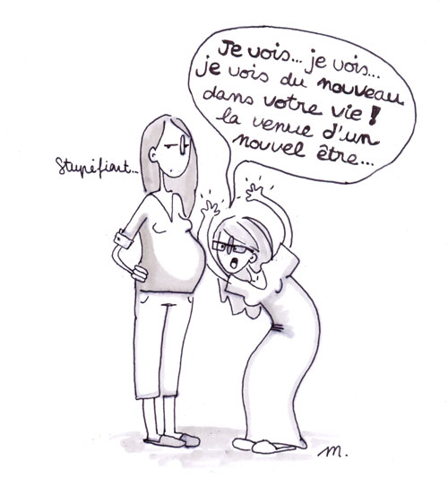

Sommaire

I- Introduction : Objectifs du dossier et formulation de la problèmatique de travail Page 4
II- Voyance : Définition Page 4
III- Parcimonie des hypothèses et rasoir d’Occam Page 5
IV- Alternatives : recoupement des techniques de « voyance » avec des techniques de Cold reading Page 6
V- Test de « voyance » en Cold reading : établissement du protocole et expérimentation Page 9
VI- Résultats des tests et interprétations Page 19
VII- Conseils et pistes pour aller plus loin Page 21
VIII- Conclusion Page 22

- Introduction : Objectifs du dossier et formulation de la problèmatique de travail

Nous avons choisit de travailler à travers ce dossier sur le thème de la « Voyance ». Notre objectif est de montrer qu’il n’est pas forcément nécessaire de posséder un don pour devenir « voyant ». Nous allons tenter une expérience de Cold Reading (ou Lecture Froide) afin de déterminer s’il est possible, en recoupant les techniques de voyance avec diverses techniques détaillées plus loin dans ce dossier, de réaliser des prédictions qui nous ferraient passer pour des « voyants » auprès de sujets interrogés. Un don étant en effet une capacité que l’on ne peut en principe reproduire par ses propres moyens, nous parviendrions ainsi à montrer qu’il n’est pas indispensable de possèder un don pour faire de la « voyance ».

Notre problématique de travail se formule donc ainsi :
Avons-nous besoin d’un don pour devenir « voyant » ?

Dans la suite de ce dossier, on parlera de voyant pour désigner une personne qui réalise un acte de voyance, que ce soit une personne douée de capacités particulières, ou seulement nous, étudiants tentant de reproduire ces capacités. Le terme de sujet désignera la personne qui subit l’acte de voyance.

- Voyance : Définition

La voyance est un art divinatoire qui permettrait à celui qui le pratique d’avoir accès à des informations inconnues. Celles-ci peuvent être cachées ou bien être en lien avec l’avenir. Cette pratique n’a pas de limite dans le temps ni dans l’espace et ferrait appel à des capacités au-delà des cinq sens. Les voyants possèderaient donc un don, qui s’acquiert en principe dès la naissance se transmettant de manière héréditaire.

Diverses hypothèses tendent à expliquer le don des voyants :
- Ils possèderaient des capacités extra sensorielles, comme la télépathie, et seraient donc capables d’extraire certaines informations directement du cerveau de leur sujet.
- Ils seraient capables d’entendre la parole de Dieu ou du moins d’interpréter ses signes.
- Ils seraient capables de voir des esprits qui leurs apporteraient des informations.
- Ils auraient des prémonitions survenant de manière soudaine et involontaire se manifestant sous la forme de sons ou d’images.

Les premiers signes d’actes de voyance ont vus le jour avec le peuple des Sumer en 2500 avant JC. En se servant des astres et de divers phénomènes astronomiques pour prédire l’avenir, ils sont les premiers à jeter les bases de l’astrologie. Ces prédictions ont ensuite inspirés beaucoup d’autres civilisations et l’acte de voyance s’est répendus à travers les continents.

Aujourd’hui la divination regroupe de nombreuses pratiques : comme l’astrologie, la cartomancie, la chiromancie, la lecture des runes, la radiesthése etc. Elles ont chacunes leur support de travail : les astres, les cartes, les lignes de la main, les runes, un pendule, une boule de cristal etc.
A travers les âges, l’acte de voyance a bien évolué. De nos jours il n’a toujours pas pu être vérifié scientifiquement et relève plus de l’activité populaire et lucrative. En effet une contrepartie monétaire est souvent réclamée à l’issue d’une séance de voyance qui peut se pratiquer en face de la personne, par téléphone ou encore via internet. De plus, la voyance est sujette à beaucoup de charlatanisme : des imposteurs se faisant passer pour des voyants, réalisent de fausses prédictions en réclamant des sommes d’argent de plus en plus consiédérables.

Ceci nous amène à nous poser les questions suivantes : A-t-il vraiment existé des voyants avec de réels pouvoirs ? Et le cas échéant, en existe-t-il toujours aujourd’hui ou avons-nous affaire plus qu’à des imposteurs ?

- Parcimonie des hypothèses et rasoir d’Occam

Le principe de parcimonie des hypothèses, ou rasoir d’Occam, nous enseigne qu’il faut toujours aller à l’explication la plus simple pour décrire un phénomène. La mise en jeu de l’existence d’un don surnaturel n’est pas absolument nécessaire.
Le rasoir d’Occam est un principe de raisonnement dit « de parcimonie » qu’on attribue au franciscain Guillaume d’Occam (bien qu’il lui soit en réalité antérieur) pour l’avoir énoncé au 14e siècle sous la forme :
« Pluralitas non est ponenda sine necessitate »

Littéralement : « Les multiples ne doivent pas être utilisés sans nécessité ».
Ou autrement dit : « Les entités ne doivent pas être multipliées par delà ce qui est necessaire » ou encore « Pourquoi faire compliqué quand on peut faire simple ?».

Ce qui nous amène à penser que les hypothèses énoncées précédément sur les origines du don de voyance ne sont peut être pas les explications les plus simples et donc les plus justes. On pourrait envisager que l’acte de voyance relève de techniques scientifiques et rationnelles plus « simples » que l’explication qui consisterait à dire que les voyants tirent leur pouvoirs de Dieu ou des esprits de personnes défuntes.

- Alternatives : recoupement des techniques de « voyance » avec des techniques de Cold reading

Le terme de Cold Reading désigne un ensemble de techniques, utilisées pour amener un sujet à croire qu’on peut obtenir des informations sur lui et sa vie personnelle, sans qu’il ne les ait dévoilées. Contrairement à la technique de Hot Reading (ou Lecture à Chaud), le Cold Reading ne nécessite aucune recherche d’informations préalable sur le sujet interrogé. Pour pratiquer la Lecture à Chaud le voyant doit en effet s’informer et récolter des informations avant la séance de voyance. Cette technique peut être utilisée de manière subtile combinée aux techniques de Cold Reading pour glisser de véritables informations dans la conversation et gagner ainsi en crédibilité. Mais elle est trop souvent employée par des personnes malhonnêtes pour leurrer les sujets interrogés et leur estorquer de l’argent. Nous avons par conséquent décidé de nous intéresser uniquement aux techniques de Cold Reading.

- Différentes techniques de Cold Reading :

- Effet Barnum ou Forer (aussi appelé effet puit) :

L’effet Barnum est une technique qui consiste à énoncer une affirmation très générale, pouvant contenir une chose et son contraire, dans laquelle tout le monde peut se reconnaître. Elle doit son nom à Phinéas T. Barnum, patron d’un célèbre cirque américain, qui voulait que lors de ses spectacles, chaque spectateur pense que la représentation était faite pour lui. Cependant c’est le psychologue Bertram G.Forer qui a vraiment étudié ce phénomène. Il s’est aperçu que la plupart des gens tendaient à accepter une vague description de personnalité comme les décrivant parfaitement sans se rendre compte que cette même description pouvait en réalité s’appliquer à tout le monde. Il l‘a expérimenté en 1948 en proposant un test d’évaluation de personnalité à ses étudiants. Il a ensuite ignoré leurs réponses et leur a simplement distribué le même compte rendu à tous sans les avertir de cette petite manipulaltion.

Voici le compte-rendu qui a été distribué aux étudiants :
« Je sais que vous avez besoin d’être aimé et admiré, et pourtant vous êtes critique avec vous-même. Vous avez certes des points faibles dans votre personnalité, mais vous savez généralement les compenser. Vous avez un potentiel considérable que vous n’avez pas toujours tourné à votre avantage. A l’extérieur vous êtes discipliné et vous savez vous contrôler, mais à l’intérieur vous tendez à être préoccupé et pas très sûr de vous-même. Parfois vous vous demandez sérieusement si vous avez pris la bonne décision ou fait ce qu’il fallait. Vous préférez une certaine dose de changement et de variété, et devenez insatisfait si on vous entoure de restrictions et de limitations. Vous vous flattez d’être un esprit indépendant et vous n’acceptez l’opinion d’autrui que dûment démontrée. Vous pensez qu’il est maladroit de se révéler trop facilement aux autres. Par moment vous êtes très extraverti, bavard et sociable, tandis qu’à d’autres moments vous êtes introverti, circonspect, et réservé. Certaines de vos aspirations tendent à être assez irréalistes. »

Forer a finalement demandé à ses élèves de noter cette évalutaion entre 0 et 5, 5 étant la meilleure note, indiquant que la description fournie leur allait parfaitement. La moyenne des notes obtenues dans la classe à cette époque fût de 4,26 sur 5. Depuis l’expérience a été reproduite à de nombreuses reprises avec toujours une moyenne avoisinnant les 4,2 sur 5.
Grâce à cette expérience Forer a mis en évidence la capacité que l’on a tous de si bien se reconnaitre dans un texte qui est en réalité tellement général qu’il s’applique à tout le monde. Dans une phrase qui ennonce une chose et son contraire, notre pensée selective se focalise sur l’élément qui semble le mieux nous décrire et laisse le reste de côté. On gardera alors en tête de cette description simplement qu’elle était très bonne en oubliant les éléments erronés. De plus on se reconnait d’autant mieux que le texte est élogieux, les flatteries étant en effet toujours mieux reçues que les critiques.

Cette technique semble donc donner une analyse précise et pertinente de la peronalité d’un sujet et permet au voyant de gagner en crédibilité simplement en apprenant par cœur des phrases « puits » toutes prêtes.

Voici quelques exemples de celles que nous avons utilisées :

«Vous êtes généreux mais vous n’hésitez pas à faire passer vos besoins avant ceux des
autres quand la situation le demande.»

« Il y a une autorité à laquelle vous aimeriez vous soustraire, mais vous avez du mal à vous décider car le sacrifice parait important. »

« Vous avez envie de changement mais n’appréciez guère perdre le contrôle, il vous faut plus de confiance en vous. »

« Vous êtes à un carrefour de votre existence, chaque décision que vous prenez maintenant aura de lourdes conséquences sur votre avenir. »

Ces phrases inspirées de divers horoscopes et reformulées de manière à mieux nous les approprier.

- Discours flou :

Cette technique consiste, à réaliser des affirmations ou des prédictions vagues pour laisser le sujet leur trouver lui-même un sens. Si le discours concerne le passé, le sujet va alors fouiller dans ses souvenirs pour trouver un évènement, même très différent de la description effectuée au départ, et le faire correspondre au mieux de lui-même. L’annonce du voyant lui parraitra alors d’autant plus vraie que c’est lui qui la façonne inconsciement. Si en revanche cette prédiction concerne le futur, le sujet va alors la garder en tête quelques jours. Si rien ne se passe pendant ce temps, la mémoire selective effacera ce détail qui sera alors devenu sans importance. En revanche si un évènement même anodin se réalise, le sujet ferra directement le rapprochement avec la prédiction et sera alors convaincu de sa véracité et des compétences du voyant.

Pour mettre en pratique cette technique il faut d’abord choisir si on veut parler du passé ou de l’avenir et réaliser ensuite une prédiction qui relève plus de l’évènement quotidien que de l’exceptionnel, par exemple :

« Je vois une bonne nouvelle. »

« Je vois une surprise, une preuve d’amitié très forte. »

« Je vois un changement important. »

Ce genre de vision « banale » a de grandes chances d’être vraie ou de se réaliser dans un futur proche.

- Observation et connaissance des statistiques :

Cette technique consiste à analyser chaque détail constituant la personne interrogée pour se faire une première idée à son sujet. Cela se fait d’une part en observant l’apparence physique et l’attitude : la tenue vestimentaire, le comportement, l’aisance etc. Tout autant de détails qui peuvent en dire long sur une personne. Et d’autre part avec une bonne connaissance des statistiques. En effet, en situant par exemple l’âge ou le milieu social d’une personne et en ayant en tête les statistiques concernant les interêts de la population, on pourra deviner quels sont les attentes, les besoins ou encore les préocupations du sujet.

De plus le voyant peut utiliser l’observation tout au long de la consultation car le sujet en dira beaucoup plus qu’il ne croit. Par sa manière de répondre aux questions, par des regards ou une possible anxiété apparente, il se trahira et livrera inconsciament de préciseuses informations. Celles-ci permettront alors au voyant de vérifier la véracité de ses visions au cours de la séance de voyance et de savoir comment orienter la suite de son discours.

- Phrases interro-négatives :

Cette technique consiste à annoncer des « visions » tournées à l’interro-négatif pour pouvoir obtenir une réponse du sujet tout en se l’appropriant, comme si on la connaissait déjà.

Par exemple :

« N’auriez-vous pas des relations difficiles avec un de vos proches ? »

- Si la réponse est négative, le voyant peut passer à autre chose sans que cela nuise à sa crédibilité. Tandis que si elle est positive, le sujet va être impressioné et va livrer de lui-même de nouvelles informations en répondant à cette question. Dans les deux cas la façon dont elle est tournée laissera penser que le voyant connaissait dejà la réponse et qu’il possède donc de véritables capacités.

- Tir au petit plomb (ou Shotgunning) :

Cette technique consiste à annoncer un très grand nombre de choses sur la passé, le présent, et/ou le futur en restant toujours vague, et à laisser la mémoire sélective du sujet faire le reste. Parmi toutes les informations lancées, certaines vont sembler vraies ou être évocatrices pour la personne interrogée, elle les retiendra donc d’avantage, laissant les autres de côté. Ne gadant en tête que les prédictions pour lesquelles le voyant a vu juste, la crédibilité de ce dernier n’en sera que plus renforcée.
Cette technique tire son nom de la plus grande probabilité de toucher quelqu’un avec une nuée de petits projectiles qu’avec un seul grand.

On a vu dans cette partie toutes les techniques qui pourraient en théorie, permettre à une personne bien entrainée, mais sans le moindre don ou capacité extrasensorielle, de se faire passer pour un véritable voyant.
Nous avons choisit de mettre en pratique ces techniques en les testant sur des sujets volontaires, afin de pouvoir montrer s’il est possible pour nous, étudiants en science sans aucune capacités particulières, de réaliser un acte de voyance tout en étant crédibles.

- Test de « voyance » en Cold reading : établissement du protocole et expérimentation

- Travail préparatoire :

Avant de débuter nos test de voyance, nous avons réalisé un travail préparatoire de « catégorisation des personnes ». Comme on l’a vu dans la partie décrivant les différentes techniques de Cold reading, la simple observation du sujet nous apporte déjà quantité d’informations. Nous avons donc réalisé une classification des interêts et préoccupations des personnes, suivant les informations qu’on pourra obtenir grâce à une rapide observation (comme l’âge, le statut social etc.). Cette classification nous permettra d’avoir une première base d’informations et une idée des thèmes sur lesquels débuter notre voyance en fonction de la personne.

Dans un premier temps estimer l’âge de la personne, permet une classification rapide des principaux intérêts et préoccupations :

Âge | Intérêts et préoccupations
Jeune personne entre 18 et 25ans | études et réussite scolaire, rentrée d’argent et recherche d’emploi, amour, amitié, apparence et paraitre.
Entre 25 et 40ans : | enfants, travail/études, achat de biens (immobiliers par exemple), problèmes d’argent, amour/mariage.
Entre 40 et 70ans : | amour, mariage/divorce, enfants, santé et bien être des parents.
+70ans : | maladie/santé (voire commence à être préoccupé par la question du décès), petits enfants.

On a choisit de développer ces thèmes dans le cas d’étudiants et d’adultes déjà insérés dans la vie professionnelle. Cette classification plus précise ne nécessite pas uniquement une estimation de l’âge, mais également une observation plus poussée axée sur beaucoup de détails : par exemple, la présence d’une alliance ou non, le style vestimentaire et la toilette qui en disent long sur le niveau de vie et le statut social, l’état des mains qui indique par exemple un travailleur manuel, la couleur de peau ou l’accent qui indiquent les origines, personne seule ou en groupe, personne accompagnée de son mari/femme ou de ses enfants etc.

- Interêts d’un étudiant :

Etudes : | - Impression de réussite ou au contraire démotivation, parcours trop difficile.  - Dans les deux cas : peur de l’échec scolaire. Incertitude sur l’avenir avec peur de ne pas trouver de travail après les études.
Amour : | - Pour un couple de longue date : stabilité avec sentiment de sécurité mais peut être également éloignement dans le couple avec les études.  - Pour un couple plus récent : incertitude sur la personne et sur la relation mais en général, bonheur.  - Pour les célibaires : recherche de l’amour.
Argent : | - En général difficultés financières, recherche de job étudiant éventuellement pour avoir une rentrée d’argent.  - Encore dépendant financièrement des parents, volonté de s’émanciper.  - Difficultés à gérer les dépenses pour assurer : logements + frais d’études + sorties entre amis.
Famille : | - Pour les étudiants qui viennent de loin : éloignement de la famille, nostalgie, solitude.  - Pour ceux qui vivent toujours chez leurs parents : volonté d’émancipation, de liberté, d’indépendance.  - Dans tous les cas, volonté de reconnaissance des parents par rapport à la réussite scolaire, besoin de soutient et d’encouragements.  - Et possibilité de conflit famillial.
Amis : | - Nouvelles rencontres tous les jours, création nouveaux liens, nouvelles affinités, désir de sortir plus souvent et de profiter de sa jeunesse.  - Possibilité de collocation entre amis.
Santé : | - Peu de préoccupations en rapport à sa propre santé (car en général un jeune étudiant est en bonne santé), plus de préoccupation par rapport à la santé de proches (comme par exemple les grands parents).  - S’occupe plus de l’apparence et du paraitre que de la santé.

- Interêt d’un adulte:

Travail : | - Manque de reconnaissance dans le travail, travail peu gratifiant.  - Envie éventuelle de changement.  - Travail qui prend trop de temps sur la vie de famille ou de couple. Travail en grande ville fatiguant (temps passé dans les transports).  - Manque de stabilité dans le travail, peur du licenciement.
Amour : | - Pour un couple de longue date : envie d’engagement, de stabilité, mariage, emménagement.  - Couple récent : incertitudes et envie de stabilité également.  - Célibataire : à la recherche d’une relation stable.
Argent : | - Difficultés financière pour subvenir au besoin d’une famille ou d’un couple.  - Grosses sorties d’argent à prévoir pour achat immobilier.
Famille : | - Avec enfants : inquiet pour l’avenir des enfants.  - Sans enfants : désir d’avoir des enfants
Amis : | - Vie active laisse moins de temps pour les amis et les sorties, moins de rencontres, envie de loisirs qui deviennent trop rares.
Santé | - Problèmes de santé qui peuvent éventuellement commencer.  - Inquiétudes pour la santé des parents.

Ces classifications étant maintenant établies, elles nous servent de base pour débuter la conversation mais pas seulement : elles vont aussi nous permettre de l’orienter tout le long de la séance en fonction des informations supplémentaires que l’on va recueillir sur la personne en la faisant parler.

- Choix du support de voyance :

Comme on l’a vu dans la partie définissant la voyance, il existe différents types de supports pour pratiquer. Nous avons choisit les cartes qui semblaient être l’outil le plus adapté pour nos test. Elles nous procurent en effet un support visuel qui permet d’attirer l’attention du sujet, et nous offre de plus une base de départ pour nos prédictions, relativement sûre mais libre. En effet, on attribue au préalable des qualificatifs à chaque carte afin de ne pas hésiter au moment où elles sont dévoilées ; cependant, en fonction de l’évolution de la conversation, on se laisse libre de changer le sens des cartes et éventuellement même d’improviser de nouvelles significations.
On a choisit de travailler avec un jeu peu commun afin d’éviter d’être confrontés à des personnes connaissant le « véritable » sens de nos cartes, se gardant ainsi le loisir de choisir leurs significations nous même.
Le jeu étant d’origine destiné à la cartomancie, nous nous sommes inspirés pour commencer, des significations données par le livret qui l’accompagnait.

- Les cartes se présentent sous cet aspect :
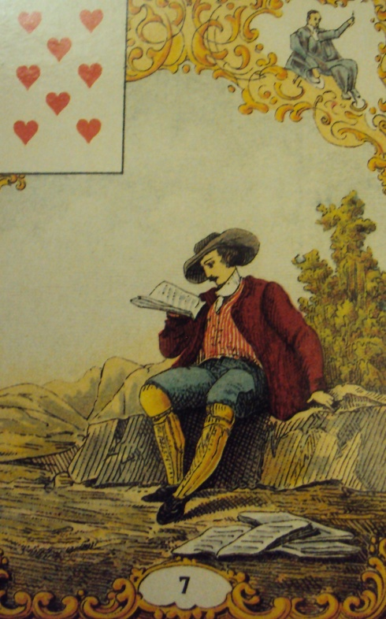

- Un premier dessin au centre, un autre plus secondaire dans le coin droit de la carte. En bas un numéro, et dans le coin gauche la représentation d’une carte d’un jeu traditionnel.

- Le jeu contenant 32 cartes, on a choisit d’en conserver 15 avec les images les plus évocatrices, dans un souci de pouvoir bien connaitre toutes les cartes et de ne pas être débordés par leur nombre.

- On choisit d’attribuer un sens de départ au dessin principal ainsi qu’à la carte dans le coin gauche, se laissant le loisir d’improviser sur le second dessin ou le numéro durant la séance si nécessaire.

- Pour le sens des cartes représentées dans le coin gauche de chaque grande carte on s’inspire des sens donnés par le livret accompagnant le jeu :

- Valeur des cartes :

- As = Puissance, unité meneuse.
- Roi = Force, meneur, virilité.
- Dame = Aide et conseil le roi.
- Valet = Arme et servent du roi.

- Couleurs des cartes :

- Cœur = courage Amour, générosité, altruisme, bien, dévouement, sacrifice, foi, vérité, fidelité, bravoure, sagesse.

- Trèfle = noblesse Richesse, puissance, adoration, perfection, bonheur, ambition, puissance, orgueil, obligeance, intrépidité, charité, force, fortune.

- Carreau = luxe Travail incessant, fermeté, stabilité, existence, tranquillité, abondance, inébranlable, intrépide, actif, beauté, sagesse, justice, prudence, soumission, avarice.

- Pique = peuple Malheur, privation, opression, servitude, souffrance, patience, résignation, jalousie, colère, ruse, espérance, vangeance, témérité, convoitise.

- Exemples de combinaisons possibles avec leurs significations :

- Roi + dame : union, mariage
- + valet : enfants
- Plusieurs cœurs : excellentes choses et bonnes nouvelles
- Plusieurs trèfles : héritage, gratification, don argent
- Plusieurs carreaux : grand changement, déplacement, voyage
Etc.

- Pour les dessins principaux on choisit de leur attribuer nos propres significations :

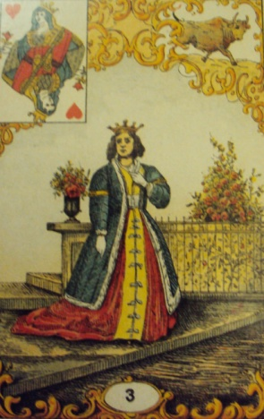
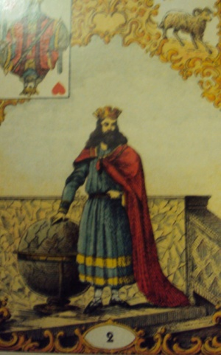

ambition
générosité
courage

dévouement
force d’âme
volonté de conserver sa place

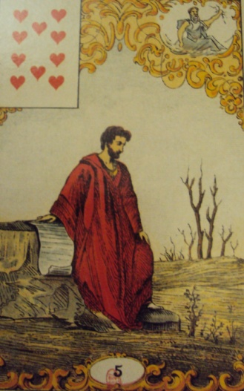
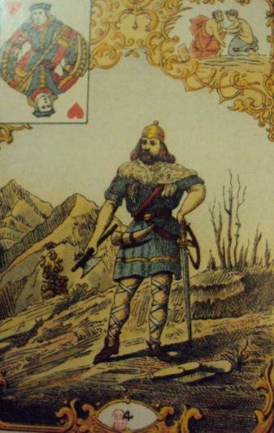

bravoure
fidelité
courage

abnégation
force de caractère

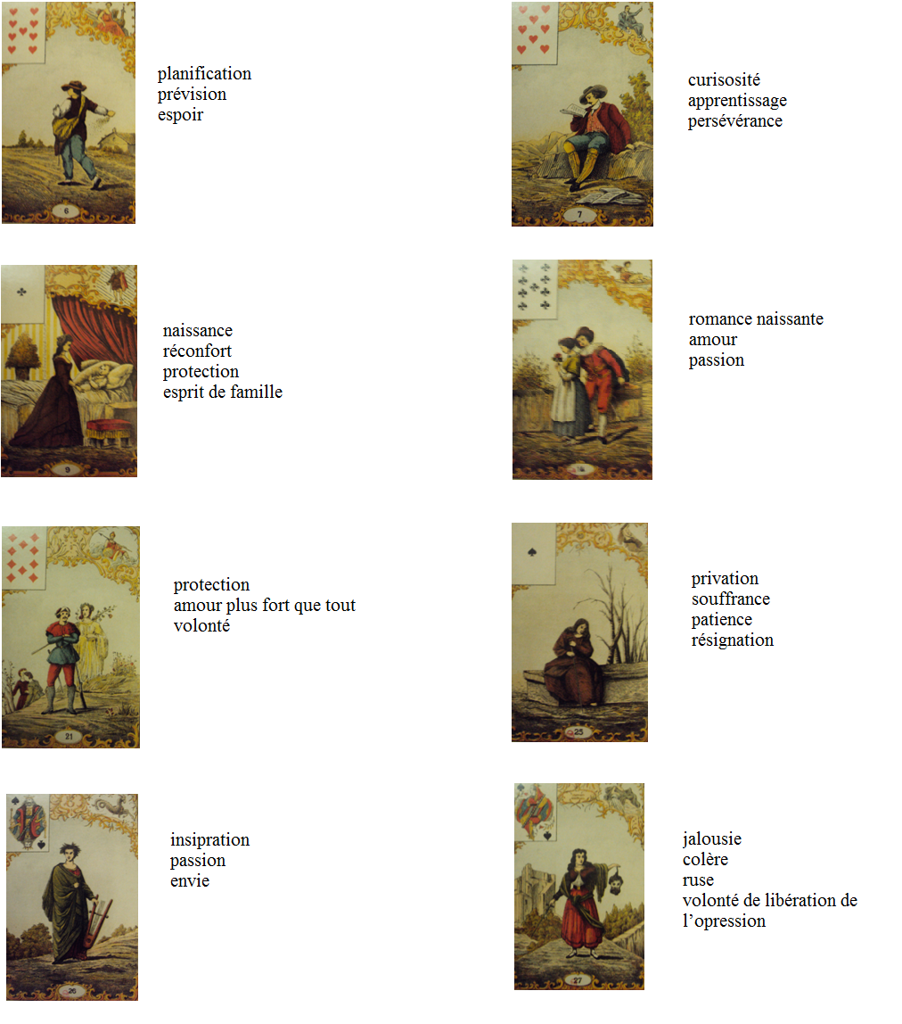

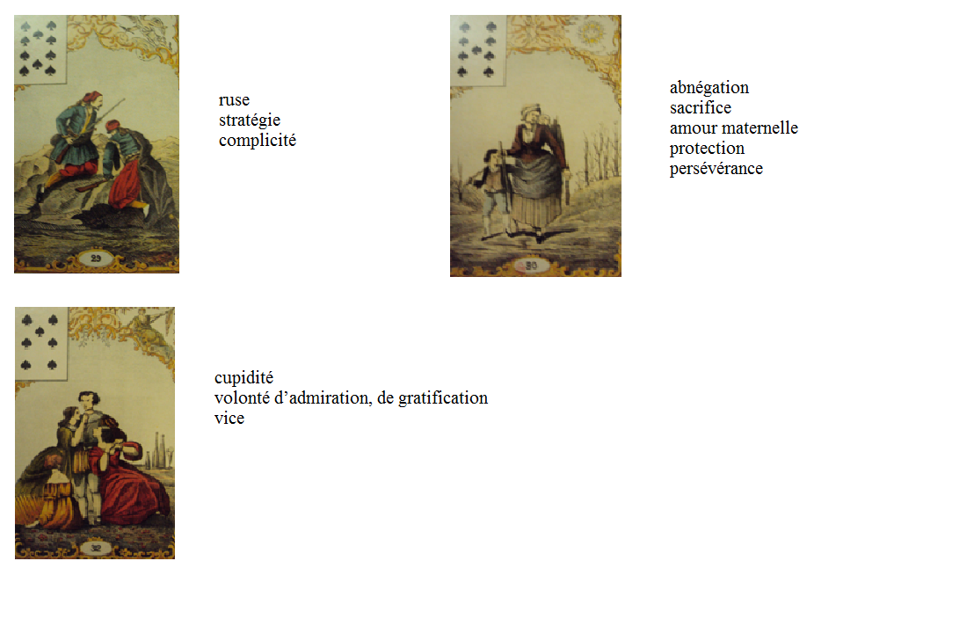

Tout le travail préparatoire théorique étant achevé, on peut passer à la mise en pratique de notre test.

- Test de lecture de cartes en Cold reading :

Nous avons effectué nos premiers tests sur des personnes qui étaient au courant de notre travail dans le cadre de ce dossier, uniquement dans le but de pouvoir nous entrainer. Une fois assez exercés nous avons convié des amis à une soirée, cette fois-ci sans les informer de nos intentions. On choisit le membre de notre groupe qui sera « le voyant de la soirée » en s’assurant qu’il ne connaisse aucun des sujets qu’on s’apprête à tester. On présente alors le voyant comme un ami qui s’essaie à la divination et qui obtient jusque là de plutôt bons résultats. On annonce qu’il est prêt à « tirer les cartes » à qui le souhaite dans la soirée (gratuitement bien sûr) car il essaie de progresser dans ce domaine.

Le voyant s’isole au calme avec le sujet volontaire pour un premier tirage. Avant de commencer il se présente et tente de mettre la personne en confiance, tout en profitant de ce temps de conversation pour bien l’observer et recueillir les premières informations. Il est important que le voyant précise qu’il débute, le jugement du sujet sera alors moins dûr s’il se trompe durant la séance. Il peut également préciser qu’il ne fait qu’interpréter « ce qu’il perçoit » et que la coopération entre eux deux est importante pour lui permettre de clarifier ces images qui sont bien souvent floues pour lui vu qu’il ne connait pas le sujet interrogé. Il peut insister sur le fait que cette séance se pratique sur la base du volontariat, que le sujet est libre de refuser ou de vouloir s’arrêter à tout moment. Cela aura pour effet de renforcé son implication s’il décide de vivre l’expérience.

Pour notre protocole expérimental, nous avons choisit une manière de tirer les cartes simple mais qui permet au voyant de garder un certain contrôle afin de faire figure d’autorité et d’insister sur le fait que c’est lui qui fait parler les cartes. Mais qui permet également au sujet d’intervenir pour qu’il puisse penser qu’il a son rôle à jouer et que par conséquent le tirage est fait pour lui.
Le voyant commence par couper le paquet de carte avant de le remettre aux mains du sujet en lui demandant de les disposer en quatre tas faces cachées sur la table. Le voyant retourne ensuite une à une les quatre cartes du dessus des paquets en les interprétant au fur et à mesure. Pour nos premiers tests, nous avons choisit d’attribuer à chaque paquet un thème en lien avec les principaux centres d’interêts des étudiants que l’on a repertorié plus tôt. De ce fait on sait dés le départ de quoi sera constitué la séance. Le voyant annonce donc en retournant la carte du dessus du premier paquet « Cette carte représente vos relations aux autres. ». Et c’est le moment d’interpréter et de réaliser des prédictions, en mêlant habilement le sens que l’on a donné à la carte au préalable, à toutes les techniques apprises. Tout en restant fin et sans froisser la personne. Le voyant doit toujours d’assurer de ne pas s’immiscer dans les sujets trop tabous et éviter d’être dégradant ou d’annoncer de mauvaises nouvelles. Une fois ce premier thème épuisé, le voyant peut alors passer à la carte du tas suivant pour s’attaquer au thème des « études ». Qui sera suivit par « le niveau de vie » et « le bien être et la santé ».

Afin de savoir si nous avons été crédibles en tant que voyants au cours de ces tests, nous avons réalisé un questionnaire qu’un autre membre du groupe se charge de donner au sujet une fois la séance terminée, en lui demandant de remplir honnêtement, afin de permetre à notre ami voyant de voir si il a fait des progrès.

Voici un exemplaire du questionnaire :

Âge :
Sexe :
Niveau d'étude/profession :

- Avez-vous déjà eu recours à un voyant auparavant ?

Oui Non

- Croyez-vous en la voyance ?

Pas du tout 1 2 3 4 5 Tout à fait

- Le sujet a eu accès à des informations personnelles ?

Pas du tout 1 2 3 4 5 Tout à fait

- La description qu’il vous a donnée vous parait correcte ?

Pas du tout 1 2 3 4 5 Tout à fait

- Le sujet a été crédible en tant que voyant ?

Pas du tout 1 2 3 4 5 Tout à fait

- D'après vous d'où viennent les capacités du sujet ?

Après avoir récupéré notre questionnaire il reste encore une étape qui consiste à expliquer au sujet interrogé quel est le véritable but de notre expérience. L’important encore une fois est de ne pas froisser la personne, surtout quand on à affaire à quelqu’un qui croit en la voyance. Nous expliquons simplement en quoi consiste notre projet : « Nous essayons de montrer que l’on peut reproduire un acte de voyance simplement grâce à des techniques de manipulation psycologique », mais qu’en aucun cas nous ne possèdons de don ou de capacités particulières, ou encore, que nous essayons de discréditer les autres voyants.

- Résultats des tests et interprétations

Nous avons effectués une dizaine de test lors de plusieurs soirées sur des personnes âgées de 19 à 28ans.
À l’issu de ces tests on obtient les résultats suivant à notre questionnaire :

Les chiffres présentés sont des moyennes réalisées à partir des réponses fournies par tous les sujets au questionnaire.

- Avez-vous déjà eu recours à un voyant auparavant ?

Oui : 50% Non : 50%

- Croyez-vous en la voyance ? note : 3.25 sur 5

- Le sujet a eu accès à des informations personnelles ? note : 3.5 sur 5

- La description qu’il vous a donnée vous parait correcte ? note : 4 sur 5

- Le sujet a été crédible en tant que voyant ? note : 4 sur 5

- D'après vous d'où viennent les capacités du sujet ? Voici quelques-unes des réponses obtenues :

« Je ne sais pas mais c’est vraiment impressionant, c’est la deuxième fois qu’on me tire les cartes cette semaine et c’était tout aussi juste »

« Je ne sais pas »

« Qu’entend-t-on par capacités ? Je pense que ce sont des manipulateurs »

À la question concernant notre crédibilité en tant que voyant on obtient une note de 4 sur 5 pour des sujets au départ plus ou moins enclins à croire en la divination. La moitié des personnes interrogées ayant déjà eu recours à ce genre de praticien, ils étaient certainement mieux disposés que les autres à nous écouter ce qui a sûrement joué en notre faveure. Les descriptions qui ont été données semblent aussi avoir été pertinentes, on peut penser qu’on a en effet été crédible en tant que voyants. Une des personnes interrogée a même avoué avoir eut recours à un voyant plus tot dans la semaine, et trouvait nos prédictions d’acuité comparable.

Nous sommes loin d’une réussite totale, cependant nous pouvons considérer que nous avons atteint nos objectifs dans le cadre de ces tests. En effet, nous sommes parvenus à mettre en pratique des techniques de Cold reading et ainsi se faire passer pour des voyants.

- Nous avons cependant rencontré plusieurs problèmes lors de la mise en pratique :

La tâche la moins évidente a été de trouver des sujets à tester. On a pu en effet pratiquer uniquement sur des étudiants, car nos tentatives pour aborder au hasard des inconnus furent infructueuses. Les gens sont de nature méfiante et nous voient tout de suite comme des imposteurs. Leur forcer la main n’était pas envisageable pour notre expérience, c’est pourquoi nous nous sommes contenté de nos tests sur des étudiants volontaires. De plus les soirées durant lesquelles nous avons pratiqué représentaient nos seules opportunités, mais n’offraient pas une ambiance vraiment propice à la voyance, ce qui a pu jouer en notre défaveur.

Le principal problème que nous avons rencontré pendant l’acte de voyance en lui-même est probablement la faible implication du sujet dans la démarche. En effet, malgrè que nous proposions nos séances sur la base du volontariat, nous étions dans le rôle de demandeur de « cobayes », et non dans celui de « thérapeute » comme peuvent l'être les voyants, vers lesquels les gens peuvent venir en raison d'un problème qui les touche, et présentent de ce fait une vulnérabilité potentiellement exploitable. Nous avons eu par conséquent de grosses difficultés à susciter des réponses de la part des personnes testées. Elles se contentaient souvent de répondre simplement par "oui" ou "non", ne nous permettant pas d’aller plus loin dans notre recherche d’informations, et réduisant considérablement l'usage de nos méthodes de Cold reading nous contraignant à utiliser en grande majorité l'effet Barnum.

De plus le choix des cartes comme support de voyance n’était peut être pas le meilleur choix à faire. Le hasard du tirage, malgrès notre travail préparatoire pour ne pas être pris au dépourvu, a été difficile à gérer. Même si elles permettent de nous orienter et malgrè le fait qu’on se soit laisser libre de pouvoir changer certains sens si besoin, les cartes et notre méthode de tirage nous limitent beaucoup dans nos prédictions.

Notre travail expérimental prend fin ici. Cependant, nous sommes tout de même en mesure de fournir quelques conseils pour essayer de remédier aux problèmes que nous avons rencontrés lors de la mise en pratique, et pour permettre éventuellement à une personne intéressée d’aller plus loin dans ce travail.

- Conseils et pistes pour aller plus loin

Un élément essentiel pour leurrer le sujet est d’abord l’ambiance : faible luminosité, musique de fond, odeur d’encens, et tout autant de choses qui perturbent les sens du sujet et accentuent le côté « mystique ». Travailler l’ambiance dans laquelle on va réaliser l’expérience peut jouer en la faveur de la crédibilité du voyant. Ce dernier peut également travailler son « look », car de jeunes étudiants « débutants en divination » ne font peut être pas assez figure d’autorité de « voyant confirmé » qui pratique depuis toujours.

L’idéal pour voir si certaines personnes sont plus réceptives que d’autres à la voyance (en fonction de l’âge ou du milieu par exemple) serait de tester des sujets beaucoup plus diversifiés que les étudiants que nous avons pu tester.

Pour finir, la meilleure manière de gagner encore en crédibilité reste de s’exercer beaucoup avant de passer à l’acte. Par la suite, l’expérience viendra en pratiquant. Une personne possédant une parfaite maîtrise de toutes les techniques de Cold reading aura tout de suite plus d’assurance et le sujet le sentira immédiatement ; celui-ci sera alors d’autant plus impressionné quand le voyant prédira juste. De plus, l’habitude permettra de cerner plus rapidement une personne ainsi que ses attentes et préoccupations, pour savoir d’emblée comment orienter son discours et parvenir à faire parler la personne.

Par ailleurs, nous avons également réfléchi à une autre méthode pouvant permettre de pratiquer une lecture à froid plustôt qu’un tirage de cartes. Une méthode basée davantage sur un fond « pseudo-scientifique » plustôt que sur un argument « surnaturel ». Il s'agirait de faire exécuter une action au sujet, par exemple "dessinez la première chose qui vous passe par la tête", ou "dessinez une maison". La graphologie fournit ensuite un fond de lexique et de jargon, (bien évidemment dénué de sens) qui permet de cerner la "personnalité" du sujet, tout en lui posant des questions dont les réponses constitueront les prochaines interprétations. L'expérience en elle-même se fait de la même manière que celle avec les cartes, l'acuité de ces interprétations serait également évaluée grâce à un questionnaire. Le support des cartes en moins, ce serait peut être une solution pour inciter le sujet à parler davantage au lecteur à froid.

- Conclusion

L’objectif de notre travail était de tenter de reproduire un acte de voyance en utilisant des techniques de Cold reading, afin de montrer qu’il n’est pas absolument necessaire de posséder un don pour se prétendre voyant. Malgrè les problèmes rencontrés lors de la mise en pratique de notre expérience, ainsi que les sujets restés sceptiques face à nos prédictions, nous avons quand même réussi à obtenir des résultats positifs. Sans posséder le moindre don, ni aucune capacité particulière, simplement en travaillant et en s’exerçant avec des méthodes de manipulation psychologique, nous avons réussi à nous faire passer pour des voyants plus ou moins crédibles. Nous sommes donc parvenu à montrer que ces techniques de Cold reading, peuvent permmetre de reproduire les talents des voyants et autres divinateurs sans avoir besoin de possèder un don.
Nous ne remettons pas en cause l’existence d’un « don de voyance », nous avons simplement mis en avant des techniques de manipulations psychologiques pouvant permettre à chacun, avec un peu d’entrainement, de mettre en pratique la Lecture à froid.

Bibliographie

- Définition de la voyance :
http://www.axelle-voyance.com/histoire-voyance-voyants.html
http://lesparanormaux.free.fr/paranormal/16espritvoyance.htm

- Définition de ladivination :
http://www.cnrtl.fr/lexicographie/divination

- Rasoir d’Occam et parcimonie des hypothèses
http://cortecs.org/outillage/402-rasoir-occam

- Effet Barnum :
http://www.sceptiques.qc.ca/dictionnaire/forer.html

- Cold reading :
http://www.sceptiques.qc.ca/dictionnaire/coldread.html

- Illustration :
http://savemybrain.net/v2/2010/07/01/la-voyance/

Livret du jeu de carte “Le jeu du destin antique”
Cours de zététique De Richard Monvoison

